DEFINICIONES

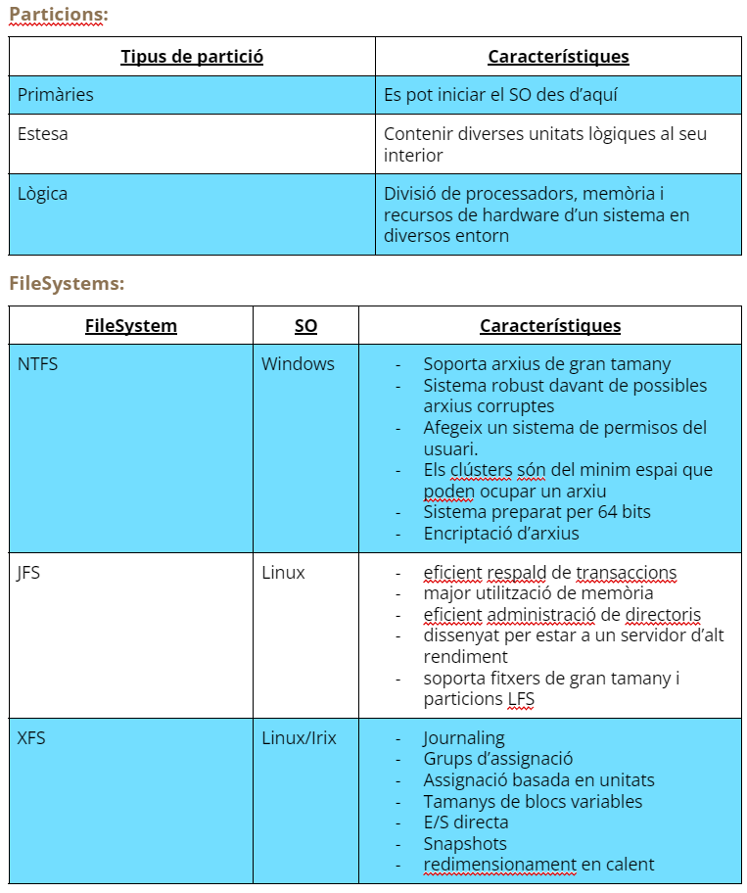

GPARTED:

Instalar máquina de lo que sea y cambiar iso a ubuntu desktop, ahi iniciar gparted en la versión de prueba.

ADMINISTRADOR DE DISCOS

Buscar administrador de discos en Windows (W10 o W2019)

GPARTED SIN INSTALAR:

Lo mismo pero tendremos que crear tabla de particiones.

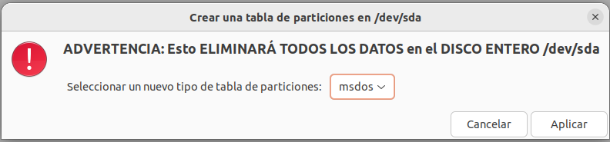

FDISK

* Para mostrar los discos → sudo fdisk -l
* Para particionar un disco → sudo fdisk /dev/sd\*
* Para formatear → sudo mkfs.\* /dev/sd\*
  + puede ser normalmente vfat o ntfs
* Para hacer un disco swap →
  + sudo mkswap -c /dev/sd\*
  + sudo swapon /dev/sd\*
* Para montar un disco → sudo mount /dev/sd\* /home/user/\*



* df -TH